# 校园图书馆

# 地面停车率计算书

## 1 项目概况

**项目名称**：校园图书馆设计

项目位于重庆永川。该项目总用地面积为 22278 平方米，建筑面积为 11434平方米。

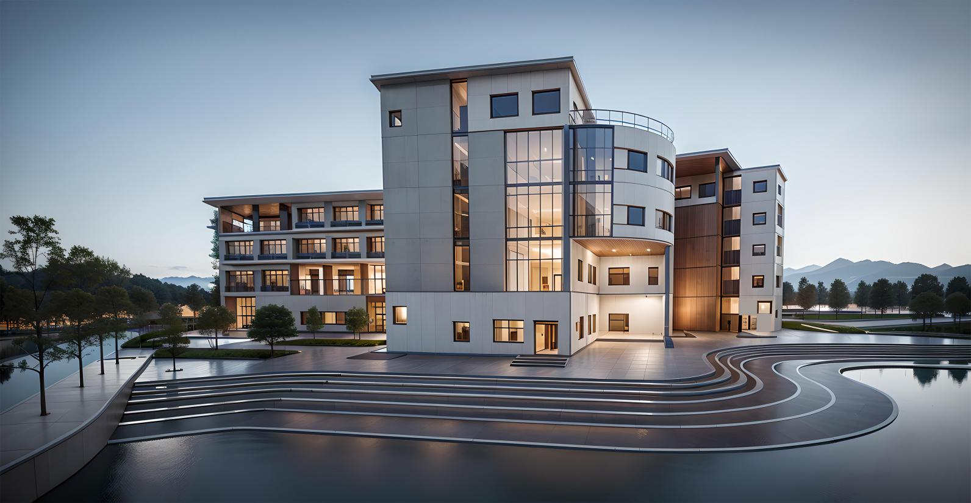

项目效果图

# 2 标准要求

《绿色建筑评价标准》GB/T 50378-2019第7.2.3 条明确要求：

采用机械式停车设施、地下停车库或地面停车楼等方式，评价分值为8分，并按下列规则评分：

1 住宅建筑地面停车位数量与住宅总套数的比率应小于10%，得8分；

2 公共建筑地面停车占地面积与其总建设用地面积的比率应小于8%，得8分。

# 3 计算

地面停车占地面积： 55 ㎡

总建设用地面积： 22278 ㎡

地面停车率=停车占地面积/总建设用地面积

= 55/ 22278 = 0.25%

# 4 结论

经验算，住宅建筑地面停车位数量与住宅总套数的比率为0.25%，满足规范要求，可得8分。